UNIVERSIDAD NACIONAL JORGE BASADRE GROHMANN
FACULTAD DE INGENIERÍA
ESCUELA PROFESIONAL DE INGENIERÍA EN INFORMÁTICA Y SISTEMAS

EXPEDIENTE DE PROCESO — UNIDAD I
Auditoría de procesos y consolidación de evidencias — Semana 08
CURSO: Ingeniería de Software I — IIS 19.06432
DOCENTES: Dr. Ing. Gianfranco Alexey Málaga Tejada
Mtro. Nelson Abrahan Pablo Mollo Condori
PROYECTO: HELA — Sistema web de gestión para restaurantes
EQUIPO: Nexo
SEMESTRE ACADÉMICO: 2026-II
INTEGRANTES
Oscar Fabian Choque Palza — 2023-119010
Alex Jeanpier Chata Chino — 2024-119012
Helber Junior Lope Apomayta — 2021-119119
Elvis Ronald Arocutipa Quispe — 2024-119056
Tacna — Perú · 2026

ÍNDICE GENERAL
1. Marco de proceso y ciclo de vida justificado 4
Contexto y estrategia iterativo-incremental 4
Correspondencia con áreas de conocimiento de SWEBOK 4
Rebanada vertical CU-06 4
2. Acuerdos de equipo, Definition of Done y Definition of Ready 6
Acuerdos operativos y gestión de configuración 6
Definition of Ready 6
Definition of Done y verificación del cierre 7
3. Panel de métricas S01–S08 8
Método reproducible y alcance de la muestra 8
Detalle verificable de S08 8
Indicadores productivos sin medición 9
4. Sprint 1: velocidad, burndown y deuda técnica 10
Alcance de velocidad y seguimiento 10
Reconstrucción del burndown documental 10
Clasificación y tratamiento de deuda técnica 11
5. Gobernanza y mejora del proceso 13
Función de aptitud FA-01 13
Acciones AM-01, AM-02 y AM-03 13
Inventario preparatorio para ISO/IEC 29110 13
6. Auditoría cruzada 15
7. Trazabilidad, evolución y correcciones de las evidencias 16
Inventario navegable por semana 16
Cuadro de trazabilidad de los entregables 17
Nomenclatura y productos de trabajo 17
8. Contribución individual verificable 19
9. Alcance, continuidad y conclusiones 20
Alcance sustentable de la Unidad I 20
Continuidad académica del proceso 20
Conclusiones de la consolidación 20
Anexo A. Registro como equipo auditor 21
REFERENCIAS 23

MAPA DE LECTURA POR SEMANAS
Este cuadro permite ubicar rápidamente el tema desarrollado en cada semana y acceder a su ficha dentro del apartado 7. Las piezas académicas y los registros de GitHub se presentan con su enlace de origen.
Tabla 1. Ruta de consulta por semanas académicas
Semana | Tema central | Evidencia principal | Ficha
S01 | Constitución y línea base | Acta y adopción del paquete documental | Ver
S02 | Ciclo de vida y construcción | Mapeo SWEBOK, CU-06, SAD y OpenAPI | Ver
S03 | Acuerdos del equipo | DoD, DoR, ramas y Pull Requests | Ver
S04 | Medición del proceso | GitHub API, script DORA y panel inicial | Ver
S05 | Semana no dictada | No corresponde artefacto semanal | Ver
S06 | Sprint 1: control intermedio | Velocidad, burndown, deuda y retrospectiva | Ver
S07 | Cierre y gobernanza | Función de aptitud, acciones AM y cierre Sprint 1 | Ver
S08 | Consolidación del Producto 1 | Dashboard, pruebas y matriz documental | Ver
Fuente: Organización académica del Equipo Nexo basada en los entregables de la Unidad I.
La tabla es navegable: las palabras «Ver» llevan al apartado correspondiente. El índice general ofrece, adicionalmente, navegación directa por capítulos y subcapítulos.
Evidencia consultable: Repositorio HELA · Tablero · Guía práctica S08

Marco de proceso y ciclo de vida justificado
Nota de corte. La evidencia se consolidó al 20 de octubre de 2026 sobre develop (commit 6590255). Se verifican 13 pruebas aprobadas para CU-06 y cinco PR en la ventana métrica S08; no se atribuyen aprobación del cliente, conformidad ISO/IEC 29110, auditoría externa ni métricas productivas sin registro auténtico.
HELA es un sistema web de gestión para restaurantes cuya Unidad I se organizó alrededor de una línea base de especificación y arquitectura, un repositorio compartido y una rebanada funcional verificable. El proceso de desarrollo fue documentado progresivamente mediante acuerdos de colaboración, instrumentación de métricas, seguimiento de Sprint y acciones de mejora. La consolidación de estas piezas permite examinar el proceso, no solamente presentar resultados aislados.

Contexto y estrategia iterativo-incremental
El ciclo de vida seleccionado en S02 es iterativo-incremental. Su aplicación permite preservar la especificación y el diseño existentes, incorporar capacidades en unidades controlables y obtener evidencia de integración a partir de cada cambio. La primera unidad se concentra en establecer una forma de trabajo reproducible: definir un alcance, traducirlo en un contrato, organizar el código, verificar el comportamiento y registrar los cambios.
Se distinguen la planificación académica de S01–S08, el Sprint 1 desarrollado en S06–S07 y los resultados técnicos alcanzados por CU-06. La Semana 05 no fue dictada, de acuerdo con el registro de la guía. Las Semanas 08 y 09 se destinan a consolidación y sustentación, no a un segundo Sprint; este corresponde a S10–S11.

Correspondencia con áreas de conocimiento de SWEBOK
Tabla 2. Correspondencia proceso–artefacto–aplicación
Área | Artefactos HELA | Aplicación observable
Requisitos | Especificación; CU-06; OpenAPI; Issue #6 | Definición, contrato verificable y trazabilidad de decisiones funcionales.
Diseño | SAD v2.0; interfaces y arquitectura modular | Asignación de responsabilidades entre componentes.
Construcción | Código del módulo carta-QR; PR #8 y #40 | Endpoint funcional y validación contractual.
Pruebas | Suite HTTP de 13 casos; npm test | Escenarios válidos e inválidos del incremento CU-06.
Configuración | Ramas, commits, PR y etiquetas | Historial recuperable de versiones e integración.
Proceso | DoR/DoD; panel; Sprint 1; plan de mejora | Criterios para preparar, ejecutar, medir y mejorar el trabajo.
Fuente: Elaboración propia con los documentos de S02–S08 y SWEBOK Guide v4.0.

Rebanada vertical CU-06
La primera rebanada vertical implementó el caso de uso CU-06, correspondiente a la creación de un pedido temporal desde la carta QR. El flujo técnico comprende petición HTTP, rutas, controlador, servicio y repositorio en memoria; el resultado se devuelve como JSON y se valida contra las restricciones relevantes del contrato OpenAPI v0.2.1. La rebanada fue introducida mediante el PR #8 y posteriormente reforzada mediante el PR #40.
Tabla 3. Cadena de trazabilidad técnica de CU-06
Elemento | Referencia comprobable
Caso de uso | CU-06 — Generar pedido temporal QR
Endpoint | POST /api/v1/publico/carta/{codigoQr}/pedidos-temporales
Contrato | OpenAPI v0.2.1
Servicio | servicio.js
Verificación | Pruebas automatizadas de CU-06
Integraciones | PR #8 (incremento inicial)
Corrección | PR #40 (validaciones y pruebas)
Fuente: Contrato y repositorio de código publicados en la rama develop.
El servicio responde HTTP 201 ante solicitudes válidas y HTTP 400 para las entradas inválidas cubiertas por su validación. La vigencia temporal utilizada en las pruebas se configura mediante variable de entorno; la definición funcional definitiva de esa regla se administra en el Issue #6, de forma separada respecto de las verificaciones técnicas ya ejecutadas.
Evidencia consultable: Informe S02 · PR #8 · PR #40

Acuerdos de equipo, Definition of Done y Definition of Ready
Los acuerdos S03 y la Guía de Desarrollo y Contribución definen cómo preparar y terminar el trabajo. La documentación organiza las responsabilidades de las actividades, la estructura de ramas, las convenciones de commits y las reglas de revisión. Estas decisiones convierten la colaboración en una práctica susceptible de verificación mediante el repositorio y el tablero.

Acuerdos operativos y gestión de configuración
Tabla 4. Reglas y evidencias del flujo de trabajo
Ámbito | Regla documentada | Registro verificable
Organización | Issue con alcance, responsable y criterios de aceptación. | GitHub Issues y Projects.
Desarrollo | Rama de trabajo vinculada al objetivo de cambio. | Ramas feature, fix o docs.
Commits | Mensaje coherente con el tipo de modificación. | Historial Git versionado.
Integración | Pull Request hacia develop; main como referencia estable. | PR y commits de fusión.
Revisión | Solicitud de revisión y registro de la verificación que corresponda. | Historial de reviews del PR.
Especificación | Decisiones funcionales identificables y vinculadas a su requisito. | Issue #6 y documentos relacionados.
Fuente: Paquete de acuerdos S03 y Guía de Desarrollo y Contribución vigente.

Definition of Ready
La DoR, definida como acuerdo operativo del equipo, identifica las condiciones necesarias para iniciar una actividad: propósito claro, criterios verificables, referencias técnicas, dependencias conocidas y tratamiento explícito de decisiones sin resolver. Su utilidad consiste en distinguir una tarea preparada de un enunciado ambiguo antes de incorporar trabajo al Sprint.
Tabla 5. Condiciones operativas de entrada
Criterio | Evidencia esperada
Objetivo y alcance | Issue con descripción y resultado esperado.
Criterios de aceptación | Casos comprobables o producto documental definido.
Referencias técnicas | Especificación, contrato, SAD o guía aplicable.
Dependencias | Vínculos con otras tareas, decisiones o artefactos.
Decisiones de especificación | Issue independiente, responsable de seguimiento y supuesto técnico cuando corresponda.
Fuente: Paquete de acuerdos S03.

Definition of Done y verificación del cierre
La DoD fija criterios de terminación para cada naturaleza de cambio. Para implementación considera ejecución local, coherencia con la especificación, el SAD y OpenAPI, convenciones, pruebas satisfactorias, ausencia de artefactos temporales, trazabilidad y revisión formal cuando corresponda. Los cambios documentales aplican los criterios pertinentes de contenido, coherencia y publicación.
En S08 se incorporó un apartado de comprobación estandarizada en la plantilla general de actividades, que relaciona criterios de aceptación, evidencia de pruebas, referencia al PR, condiciones no aplicables y datos de verificación. El primer corte de AM-01 registra 1/1 casos aplicables con verificación; el Issue #32 permanece abierto para ampliar y validar la muestra, por lo que el resultado no se generaliza a todos los cierres.
Tabla 6. Evidencias vinculadas a criterios de terminación
Criterio representativo | Dónde se comprueba
Cumplimiento de condiciones funcionales | Código CU-06; contrato OpenAPI y suite automatizada.
Pruebas y manejo de entradas inválidas | Salida de npm test (13 casos) y PR #40.
Historial y trazabilidad de cambios | Commits y PR integrados en develop.
Control estandarizado del cierre | Plantilla de actividades y expediente AM-01.
Decisiones no resueltas registradas | Issue de especificación #6.
Fuente: Guía de Contribución y registros de mejoras del proceso S08.
Evidencia consultable: Acuerdos S03 · Guía de contribución · Plantilla S08

Panel de métricas S01–S08
La medición del proceso comenzó en S04 con un script que consulta la API de GitHub. El mismo procedimiento se aplicó al cierre de S08, manteniendo una ventana de observación de 21 días. La selección incluye PR fusionados dentro de esa ventana y utiliza la diferencia entre el primer commit y la integración como indicador operativo de tiempo de entrega del cambio. La lectura se completa con promedio, mediana y frecuencia de integración por rama.

Método reproducible y alcance de la muestra
Para una ventana de tres semanas, la frecuencia de integración se determina mediante la cantidad de PR fusionados hacia una rama dividida por tres. El tiempo de entrega se expresa en horas desde el primer commit fechado en el PR hasta merged_at. Este método no registra el esfuerzo efectivo de programación ni prueba un despliegue productivo; sus valores constituyen observaciones del flujo de Git.
Tabla 7. Comparación del panel S04 y S08
Indicador | S04 | S08
PR fusionados | 8 | 5
Tiempo promedio | 40,8 h | 32,0 h
Tiempo mediano | 0,7 h | 0,5 h
Integraciones a main | 2 | 0
Frecuencia main | 0,67/semana | 0,00/semana
Integraciones a develop | 6 | 5
Frecuencia develop | 2,00/semana | 1,67/semana
Fuente: Panel y archivos JSON históricos publicados mediante PR #20 y PR #41.
La medición S08 considera los PR #26, #35, #36, #38 y #40. El valor individual más prolongado es el PR #35, con 158,3 h, que eleva el promedio de la muestra. Por ello se presenta también la mediana, de 0,5 h. Las variaciones S04–S08 describen las dos ventanas medidas; no permiten afirmar por sí solas una mejora causal o sostenida.

Detalle verificable de S08
Tabla 8. PR incluidos en el corte consolidado de S08
PR | Rama destino | Tiempo entre primer commit e integración
PR #26 | develop | 0,2 h
PR #35 | develop | 158,3 h
PR #36 | develop | 0,1 h
PR #38 | develop | 0,7 h
PR #40 | develop | 0,5 h
Fuente: Registros merged_at y fechas de los commits consultables en GitHub API.

Indicadores productivos sin medición
Se distinguen los registros de integración de los indicadores DORA que requieren despliegues, incidentes y restauraciones. La frecuencia de despliegue, la tasa de fallos de cambios y el tiempo de restauración no reciben valores sustitutos; la información productiva necesaria corresponde a etapas posteriores. La ausencia de medición no se interpreta como un valor cero.
Tabla 9. Delimitación de métricas productivas
Indicador | Dato necesario para calcularlo
Frecuencia de despliegue | Eventos verificables de publicación a producción.
Tasa de fallos de cambios | Relación entre despliegues productivos y fallos posteriores.
Tiempo de restauración | Inicio y fin de incidentes de servicio con recuperación.
Fuente: Metodología y alcance declarados en el Dashboard HELA.
Evidencia consultable: Panel actualizado · JSON S04 · JSON S08 · Script

Sprint 1: velocidad, burndown y deuda técnica
El Sprint 1 se desarrolló en S06 y S07. La práctica de seguimiento registró un subconjunto de tres actividades documentales con Story Points regularizados: reporte de velocidad y burndown parcial, catálogo priorizado de deuda técnica y retrospectiva intermedia. El cierre S07 examinó los mismos elementos aplicando el criterio de que la velocidad solo acredita tareas cuyo DoD sea verificable en el momento del corte.

Alcance de velocidad y seguimiento
Tabla 10. Medición documental del Sprint 1
Issue | Actividad | SP regularizados | SP acreditados al corte
#22 | Velocidad y burndown parcial | 3 | 0
#23 | Catálogo de deuda técnica | 5 | 0
#25 | Retrospectiva intermedia | 3 | 0
Subtotal del subconjunto | — | 11 | 0
Fuente: Reportes S06–S07. Los 11 SP no representan el compromiso inicial completo del Sprint 1.
Los 11 SP corresponden a una regularización posterior y no a una línea base congelada al inicio del Sprint. El resultado de 0 SP acreditados caracteriza exclusivamente el subconjunto y las condiciones de evidencia del corte; no representa la velocidad histórica total del Sprint ni niega el trabajo efectivamente documentado. Se preserva la diferencia entre publicación de un archivo, cierre administrativo del Issue y acreditación de su DoD.

Reconstrucción del burndown documental
Los registros accesibles no proporcionan una serie diaria completa de cambios de columna y puntos terminados. La representación utilizable es una comparación de los dos cortes documentales del mismo subconjunto de 11 SP, sin interpolar fechas ni simular trabajo diario. Esta lectura permite mantener trazabilidad de los elementos examinados, sin presentar una curva como burndown histórico observado.
Tabla 11. Seguimiento del subconjunto documental
Corte | SP de referencia | SP con DoD acreditado | SP sin acreditación formal
Intermedio S06 | 11 | 0 | 11
Cierre documental S07 | 11 | 0 | 11
Fuente: Reportes S06 y S07 y registros del PR #26.
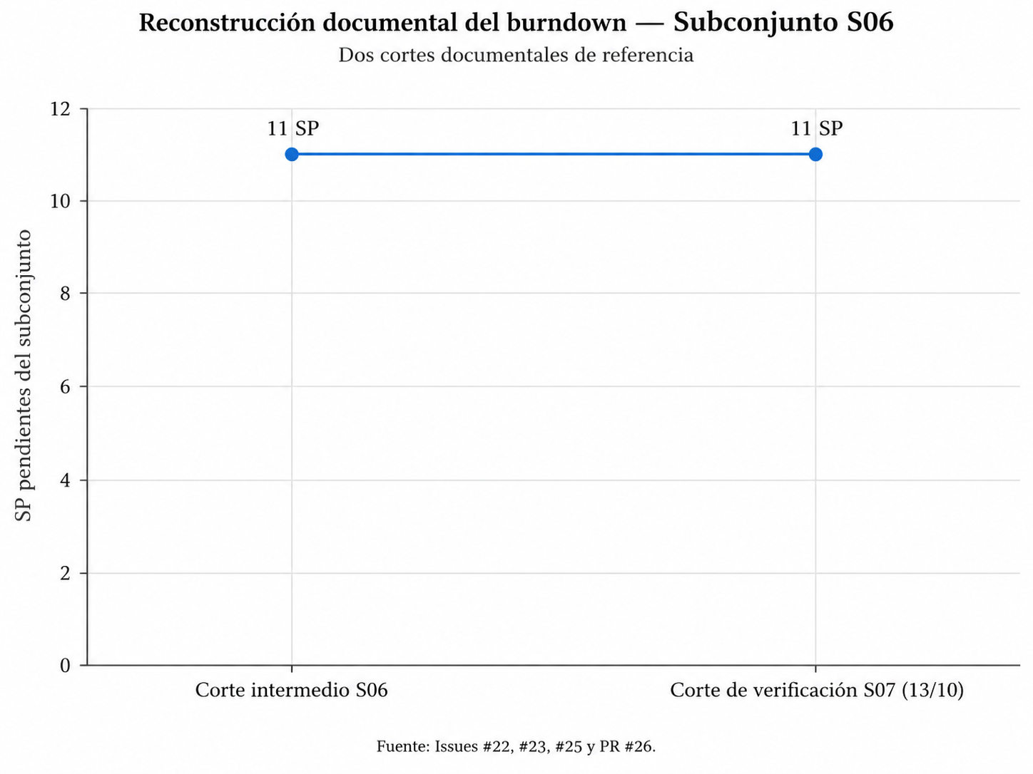
Figura 2. Comparación documental del subconjunto S06 (dos cortes, no serie diaria).
Fuente: Reporte de seguimiento S06–S07; Issues #22, #23 y #25 y PR #26.

Clasificación y tratamiento de deuda técnica
Tabla 12. Hallazgos priorizados en el catálogo de S06
ID | Categoría | Prioridad | Trazabilidad y tratamiento
DT-01 | Validación de código | P1 | Issue #28; implementación de validaciones en PR #40.
DT-02 | Configuración Express / seguridad | P2 | Issue #29; criterio javascript:S5689 detectado por SonarQube Cloud.
DT-03 | Cobertura de pruebas | P3 | Issue #30; ampliación de casos automatizados en PR #40.
Fuente: Catálogo S06 y PR #40. La deuda de especificación del Issue #6 se gestiona por separado.
El PR #40, fusionado en develop, reforzó validaciones de UUID, cantidades enteras positivas, longitud de observaciones y estructura de opciones. La misma integración amplió la suite a 13 pruebas del endpoint, con 13 aprobadas y 0 fallidas en la ejecución local documentada. Los Issues #28 y #30 continúan abiertos: la implementación técnica existe, pero sus listas de aceptación y la evidencia formal de revisión todavía deben reconciliarse antes de un cierre conforme al DoD. El proyecto conserva otros módulos fuera de ese conjunto; no se infiere cobertura integral del producto.
Evidencia consultable: Reporte S06 · Cierre S07 · Catálogo · Pruebas CU-06
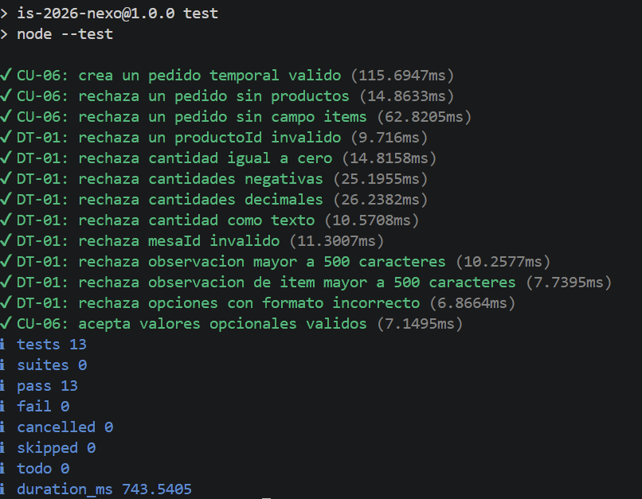
Figura 1. Ejecución de la suite automatizada CU-06 y DT-01 (13 pruebas aprobadas).
Fuente: Captura real de ejecución local proporcionada por el equipo; asociada al PR #40.

Gobernanza y mejora del proceso
La Semana 07 vinculó observaciones del proceso con mecanismos de seguimiento. El tablero GitHub Projects organiza tareas funcionales, deuda técnica y mejoras de trabajo; los Issues permiten conservar sus criterios, responsable de seguimiento, relaciones y estado. La S08 verificó la existencia de controles documentales y registros de medición de las acciones definidas, preservando la diferencia entre implementar un control y comprobar su eficacia.

Función de aptitud FA-01
FA-01 protege la consistencia contractual de CU-06. La métrica declarada cuenta solicitudes con entradas inválidas aceptadas por el endpoint y fija un umbral igual a cero. La declaración fue registrada en el Issue #31 y se conserva como diseño de la comprobación, sin confundirla con un control de integración continua ya ejecutado. Los casos negativos de PR #40 demuestran el rechazo de las entradas incluidas en la suite; la ejecución automatizada de FA-01 en CI pertenece a la etapa definida por el curso para S15.

Acciones AM-01, AM-02 y AM-03
Tabla 13. Seguimiento de acciones de mejora
Código | Objetivo e indicador | Responsable vinculado | Registro
AM-01 | Estandarizar evidencia DoD en el cierre de Issues. Indicador: cierres verificables / cierres aplicables. | Elvis R. Arocutipa Quispe | Issue #32; plantilla S08.
AM-02 | Fortalecer seguimiento de PR. Meta de proceso: ≥90 % con primera revisión registrada dentro de 48 h. | Alex J. Chata Chino | Issue #33; Sprint 2 S10–S11.
AM-03 | Mantener decisiones de especificación trazables. Indicador de muestra: 1/1. | Oscar F. Choque Palza | Issue #34; seguimiento Issue #6.
Fuente: Plan de mejora S07, verificaciones AM-01/AM-03 y GitHub Issues.
La verificación AM-03 acredita el registro de la decisión funcional de vigencia QR como elemento trazable (1/1), no la resolución de esa decisión; el Issue #6 continúa abierto. AM-01 incorporó un control preventivo en la plantilla y conserva un primer corte verificable de 1/1, mientras el Issue #32 permanece abierto para ampliar la muestra. AM-02, registrada en el Issue #33, conserva su entrada prevista para el Sprint 2 (S10–S11).

Inventario preparatorio para ISO/IEC 29110
Como soporte del expediente se preparó una relación entre las evidencias disponibles y los resultados de Gestión de Proyecto (PM.O1–PM.O7) e Implementación de Software (SI.O1–SI.O7) del perfil básico de ISO/IEC 29110-5-1-2:2025. La tabla identifica piezas consultables y sus alcances técnicos; no asigna resultados de una auditoría cruzada.
Tabla 14. Fuentes para las cinco condiciones de entrada
Condición del perfil básico | Pieza documental candidata
Acuerdo documentado y línea base | Acta de constitución, acuerdos y etiquetas de línea base.
Factibilidad previa | No se localizó un estudio de factibilidad previo en las fuentes revisadas.
Equipo y dirección designados | Acta de constitución con cuatro integrantes y funciones iniciales.
Ciclo de vida documentado | Informe S02 y estrategia iterativo-incremental.
Infraestructura y recursos disponibles | Repositorio, tablero, entorno Node.js, OpenAPI y prueba CU-06.
Fuente: Matriz de evidencias S08; ISO/IEC 29110-5-1-2:2025, cláusula 5.2.
Tabla 15. Inventario de fuentes para los catorce resultados
Resultado | Evidencia principal | Vínculo con el proceso
PM.O1 | Informe S02; acuerdos S03 | Planificación y responsabilidades.
PM.O2 | Panel S04–S08; informes Sprint 1 | Seguimiento y acciones documentadas.
PM.O3 | Issue #6 | Seguimiento de decisión de especificación.
PM.O4 | Acta de retrospectiva S06 | Registro documental de revisión interna.
PM.O5 | Especificación del Sistema; deuda S06 | Identificación de riesgos y hallazgos.
PM.O6 | Git, PR y etiquetas | Configuración y líneas base técnicas.
PM.O7 | DoD; PR #40 | Criterios de verificación y pruebas.
SI.O1 | Issue #7; PR #8 | Implementación de rebanada planificada.
SI.O2 | Especificación; OpenAPI v0.2.1 | Requisitos y contrato versionados.
SI.O3 | SAD v2.0; OpenAPI | Arquitectura y diseño asociado.
SI.O4 | Código CU-06; PR #40 | Construcción y pruebas del componente.
SI.O5 | Suite de 13 pruebas | Integración y comprobación del endpoint.
SI.O6 | Etiqueta v0.2.0-vertical-slice | Ensamblado y versión de la rebanada.
SI.O7 | DoD y controles AM-01 | Criterios y registros de verificación.
Fuente: Matriz preparatoria de Equipo Nexo; cláusulas 6.2 y 7.2.
Las equivalencias entre documentos HELA y productos de trabajo de la norma se utilizan como hipótesis de organización de evidencias. En particular, un acuerdo interno no equivale automáticamente a aceptación por cliente, ni una rebanada técnica demuestra la entrega del sistema completo. Este alcance delimita las interpretaciones sin atribuir estados de evaluación externa.
Evidencia consultable: Plan S07 · Verificación AM-01 · Verificación AM-03 · Matriz de evidencias
Criterio de lectura: las cinco condiciones de entrada de la cláusula 5.2 y las catorce referencias PM.O1–PM.O7 y SI.O1–SI.O7 corresponden al inventario preparatorio del Equipo Nexo. Los enlaces identifican fuentes examinables, sin atribuirles estados de una evaluación independiente. En particular, las referencias sobre aprobación del cliente, integración del producto completo o validación integral requieren documentos distintos de los acuerdos internos y de la prueba CU-06.

Auditoría cruzada

Trazabilidad, evolución y correcciones de las evidencias
El expediente enlaza las piezas de las semanas desarrolladas con sus registros de publicación, modificación y uso en el Producto 1. La trazabilidad permite pasar de un artefacto académico a su Issue, Pull Request, documento o commit correspondiente, sin repetir íntegramente entregables que ya se encuentran disponibles en el repositorio y Drive.

Inventario navegable por semana

S01 — Constitución y acuerdos iniciales
Se adoptó la documentación heredada como referencia del proyecto y se identificaron los integrantes y las responsabilidades iniciales. El acta constituye antecedente del marco de trabajo que se desarrolla desde S02.
Evidencia consultable: Acta y referencia en repositorio

S02 — Proceso, contrato y primera rebanada
Se documentó el ciclo iterativo-incremental, el mapeo del trabajo a áreas de SWEBOK, el contrato OpenAPI y la ejecución de CU-06. Se integró la rebanada inicial mediante PR #8.
Evidencia consultable: Informe de proceso · PR #8 · OpenAPI

S03 — Acuerdos, DoD y DoR
Se publicó el paquete de acuerdos del equipo y se mantuvo la guía de desarrollo y contribución como referencia operativa para ramas, Issues, Pull Requests y criterios de terminación.
Evidencia consultable: Paquete S03 · PR #17 · Guía vigente

S04 — Instrumentación de métricas
Se incorporó el script de extracción a GitHub y se realizó la primera captura histórica. El criterio de 21 días se mantuvo para el cierre de S08.
Evidencia consultable: PR #20 · JSON histórico

S05 — Semana no dictada
La guía S08 precisa que la Semana 05 no fue dictada. Por ello no se le atribuye una práctica o un producto de evidencia independiente.
Evidencia consultable: Guía S08

S06 — Control intermedio del Sprint 1
Se organizaron el seguimiento de velocidad, el cuadro documental de burndown, el catálogo de deuda técnica y el acta de retrospectiva intermedia. La integración documental se identifica en el PR #26.
Evidencia consultable: Reporte · Deuda técnica · Retrospectiva

S07 — Cierre del Sprint 1 y plan de mejora
Se elaboró el cierre documental del Sprint 1, se consolidaron las acciones AM-01, AM-02 y AM-03 y se registraron los Issues de deuda, gobernanza y función de aptitud.
Evidencia consultable: Cierre S07 · Plan de mejora · PR #35

S08 — Consolidación de evidencias del Producto 1
Se actualizaron los datos de métricas, se integraron las validaciones y trece pruebas de CU-06 y se fortaleció la matriz de preparación del expediente mediante PR #40, #41 y #42.
Evidencia consultable: PR #40 · PR #41 · PR #42

Cuadro de trazabilidad de los entregables
Tabla 16. Semanas, piezas y destinos de consulta
Semana | Producto central | Registro comprobable
S01 | Constitución del equipo | Acta y antecedentes en documentación de proceso.
S02 | Marco del proceso y CU-06 | PR #8
S03 | Acuerdos, DoD y DoR | PR #17
S04 | Extracción y panel inicial | PR #20
S05 | No dictada | No corresponde entrega.
S06 | Seguimiento del Sprint 1 | PR #26
S07 | Cierre del Sprint y plan de mejora | PR #35
S08 | Validación y pruebas CU-06 | PR #40
S08 | Dashboard consolidado | PR #41
S08 | Matriz de evidencias de proceso | PR #42
Fuente: Historial de commits, Pull Requests y documentos publicados.

Nomenclatura y productos de trabajo
Para la lectura de ISO/IEC 29110-5-1-2:2025 se emplea la nomenclatura de actividades PM.01–PM.04 y SI.01–SI.06. Las correspondencias entre el archivo de HELA y los productos de trabajo se consideran hipótesis documentales, útiles para localizar recursos al realizar una revisión técnica. Se preserva la distinción entre SI.06 (ensamblado de producto) y PM.04 (cierre de proyecto).
Tabla 17. Hipótesis de correspondencia entre artefactos y productos de trabajo
Artefacto HELA | Producto de trabajo candidato
Acta y acuerdos | WP.02 Agreement
Issue #6 | WP.03 Change Request
Panel e informes de seguimiento | WP.09 Progress Status Record
Informe S02 | WP.10 Project Plan
Repositorio y etiquetas | WP.11 Project Repository
Especificación | WP.13 Requirements Specification
Código CU-06 | WP.15 Software Components
SAD v2.0 | WP.16 Software Design
Pruebas de CU-06 | WP.19 Test Cases and Test Procedures
Relaciones RF–CU–contrato | WP.21 Traceability Record
Fuente: Hipótesis de identificación del Equipo Nexo, no equivalencia normativa definitiva.

Contribución individual verificable
La contribución se relaciona con evidencias que permiten identificar autoría de publicaciones, intervención en actividades o responsabilidad de seguimiento. La autoría de un PR y la asignación de un Issue se distinguen expresamente, para no presentar como realizada una actividad únicamente por figurar asignada a una persona.
Tabla 18. Relación de integrantes y registros del proyecto
Integrante | Evidencia comprobable | Tipo de vínculo
Oscar Fabian Choque Palza | Issues #28 y #34 | Responsable de seguimiento registrado para DT-01 y AM-03.
Alex Jeanpier Chata Chino | PR #5 y #14; Issues #6 y #33 | Autoría de configuración y vinculación a seguimiento del proceso.
Helber Junior Lope Apomayta | PR #8, #20, #26 y #40–#42 (usuario Juniorcoderw) | Autoría de integraciones técnicas, métricas y documentación de S08.
Elvis Ronald Arocutipa Quispe | PR #17; Issue #32 | Autoría de publicación S03 y responsabilidad de seguimiento AM-01.
Fuente: Metadatos públicos de los PR e Issues del repositorio del Equipo Nexo.
La presentación de contribuciones se centra en registros del proyecto y no atribuye reuniones, revisiones personales ni declaraciones no sustentadas por evidencia. El cuadro se complementa con la identificación de los cuatro integrantes consignada en el acta del equipo.
Evidencia consultable: GitHub Pull Requests · GitHub Issues · Tablero Nexo

Alcance, continuidad y conclusiones

Alcance sustentable de la Unidad I
El cierre académico reúne una estrategia de ciclo de vida declarada, los acuerdos DoD/DoR, las mediciones S04 y S08 del flujo de integración, el seguimiento de Sprint 1 y un sistema de mejora registrado en GitHub. A nivel de producto, la evidencia directa de construcción y prueba se concentra en CU-06: el PR #40 integró validaciones y trece casos automatizados. Los Issues #28 y #30 se mantienen abiertos hasta completar su reconciliación documental con el DoD.
Los reportes de velocidad y burndown se interpretan según sus registros documentales y no se extrapolan a mediciones globales inexistentes. Del mismo modo, los indicadores DORA productivos se diferencian de las integraciones del repositorio. El expediente mantiene coherencia entre las afirmaciones, su alcance y los enlaces que las sustentan.

Continuidad académica del proceso
Tabla 19. Proyección de mecanismos y evidencias posteriores
Elemento | Etapa prevista | Producto comprobable
AM-02: revisión de PR | Sprint 2 (S10–S11) | Registro y seguimiento de primera revisión de PR.
FA-01 en integración continua | S15 | Ejecución automática con umbral de aceptación documentado.
Métricas productivas | S16 / operación | Eventos de despliegue, fallos e incidentes verificables.
Decisión sobre vigencia QR | Seguimiento por Issue #6 | Decisión autorizada y cambios trazables cuando corresponda.
Incrementos adicionales HELA | Unidad II | Pruebas, contratos, diseño y documentación por incremento.
Fuente: Plan S07, declaración FA-01 y guía del curso.

Conclusiones de la consolidación
Primera. La estrategia iterativo-incremental permitió organizar las actividades de la Unidad I alrededor de artefactos versionados y un incremento funcional verificable, fortaleciendo la conexión entre especificación, diseño, construcción y pruebas.
Segunda. La instrumentación de GitHub permitió comparar dos ventanas documentadas de 21 días: S04 y S08. El panel S08 registró cinco PR fusionados, 32,0 h de promedio y 0,5 h de mediana, con frecuencia de 1,67 integraciones semanales hacia develop.
Tercera. El seguimiento de Sprint 1 y el catálogo de deuda técnica proporcionaron una base para orientar acciones verificables. La ampliación de pruebas de CU-06 comprobó trece escenarios sin fallos en la ejecución local registrada, mientras el cierre de los Issues relacionados permanece condicionado a completar su verificación documental.
Cuarta. El expediente organiza el conocimiento producido durante el curso mediante una ruta de consulta semanal, enlaces directos y una estructura documental reutilizable para la sustentación de la Unidad I y la continuidad de HELA.

Anexo A. Registro como equipo auditor
Registro editable para completar únicamente durante una auditoría cruzada efectivamente realizada.

Equipo auditor
Integrantes y firmas
Equipo auditado | Equipo Nexo — HELA
Fecha y hora
Commit o versión revisada
Resultados revisados
Observaciones entregadas

REFERENCIAS
Chacon, S., & Straub, B. (2014). Pro Git (2.ª ed.). Apress.
IEEE Computer Society. (2024). Guide to the Software Engineering Body of Knowledge (SWEBOK Guide) v4.0 (H. Washizaki, Ed.).
International Organization for Standardization & International Electrotechnical Commission. (2016). ISO/IEC TR 29110-1:2016. Systems and software engineering — Lifecycle profiles for very small entities (VSEs) — Part 1: Overview.
International Organization for Standardization & International Electrotechnical Commission. (2025). ISO/IEC 29110-5-1-2:2025. Systems and software engineering — Life cycle profiles for very small entities (VSEs) — Part 5-1-2: Software engineering guidelines for the generic Basic profile.
Schwaber, K., & Sutherland, J. (2020). The Scrum Guide.
Universidad Nacional Jorge Basadre Grohmann. (2026). Ingeniería de Software I — Guía práctica de la Semana 08 y guía de referencia rápida.
Equipo Nexo. (2026). Documentación de proceso, contratos, métricas y evidencias de la Unidad I [Repositorio de GitHub].
Evidencia consultable: Guía S08 · Práctica S08 · Repositorio HELA

